第1号様式
大和市安全安心サポーター登録（変更）申請書
大和市長 あて

次のとおり、大和市安全安心サポーターに申し込みます。
（記入日） 年 月 日
フリガナ |  |  | 年齢 | 歳
氏名 |  |  | 年齢 | 歳
氏名 |  |  | 性別 | 男 ・ 女
住所 | 〒 －
連絡先  （電話番号） | 自宅： － －  携帯電話： － －
登録番号（変更時に記入）
- 登録いただいた情報は、大和市安全安心サポーターに係る事務以外に使用しません。

以下の事項を読み、ご承認のうえ□にチェックをしてください。
確認事項 １．安全安心サポーターの内容について理解しました。 □
＜重要＞ ２．活動については、すべて自己の責任において実施します。 □
３．活動するにあたり、ベストを着用していただけますか。 □ はい ・ □ いいえ



20歳以上の方で、健康ポイントを希望されますか。 □ はい ・ □ いいえ

登録番号：
市受付欄

【問合せ・登録申込書提出先】
〒２４２－８６０１大和市下鶴間１－１－１
大和市役所 市民生活あんぜん課 防犯対策強化推進係
ＴＥＬ ０４６－２６０－５０４８
グッズ交付（未・済）
ＦＡＸ ０４６－２６０－５１３８
ベスト貸与（未・済）
◆◆ アンケート 活動実態の把握にご協力をお願いします。 ◆◆
登録番号：
以下の質問について、あてはまるものを一つ選び○をつけてください。
Ａ．年 齢 ①１０歳代 ②２０歳代 ③３０歳代 ④４０歳代 ⑤５０歳代
⑥６０歳代 ⑦７０歳代 ⑧８０歳代～
Ｂ．職 業 ①学生 ②自営業 ③勤め人（会社員・公務員等） ④パート
⑤主婦・主夫 ⑥無職 ⑦その他（ ）
Ｃ．活動内容 ①散歩 ②ジョギング ③ウォーキング ④ペットの散歩
⑤その他（ ）
Ｄ．活動時間帯 ①～9時 ②9～12時 ③12～13時 ④13～16時 ⑤16～19時 ⑥19時～
Ｅ．活動頻度 ①週5日以上 ②週3、4日 ③週1、2日 ④月2、3日 ⑤月1日以下
Ｆ．コース ①毎回ほぼ同じコースである ②２、３通りのコースから選ぶ
③いろいろなコースで特に決まりはない
Ｇ.下のマップで、あなたがよく通るエリアの記号（Ａ～Ｆ）に○をつけてください。
（複数回答可）
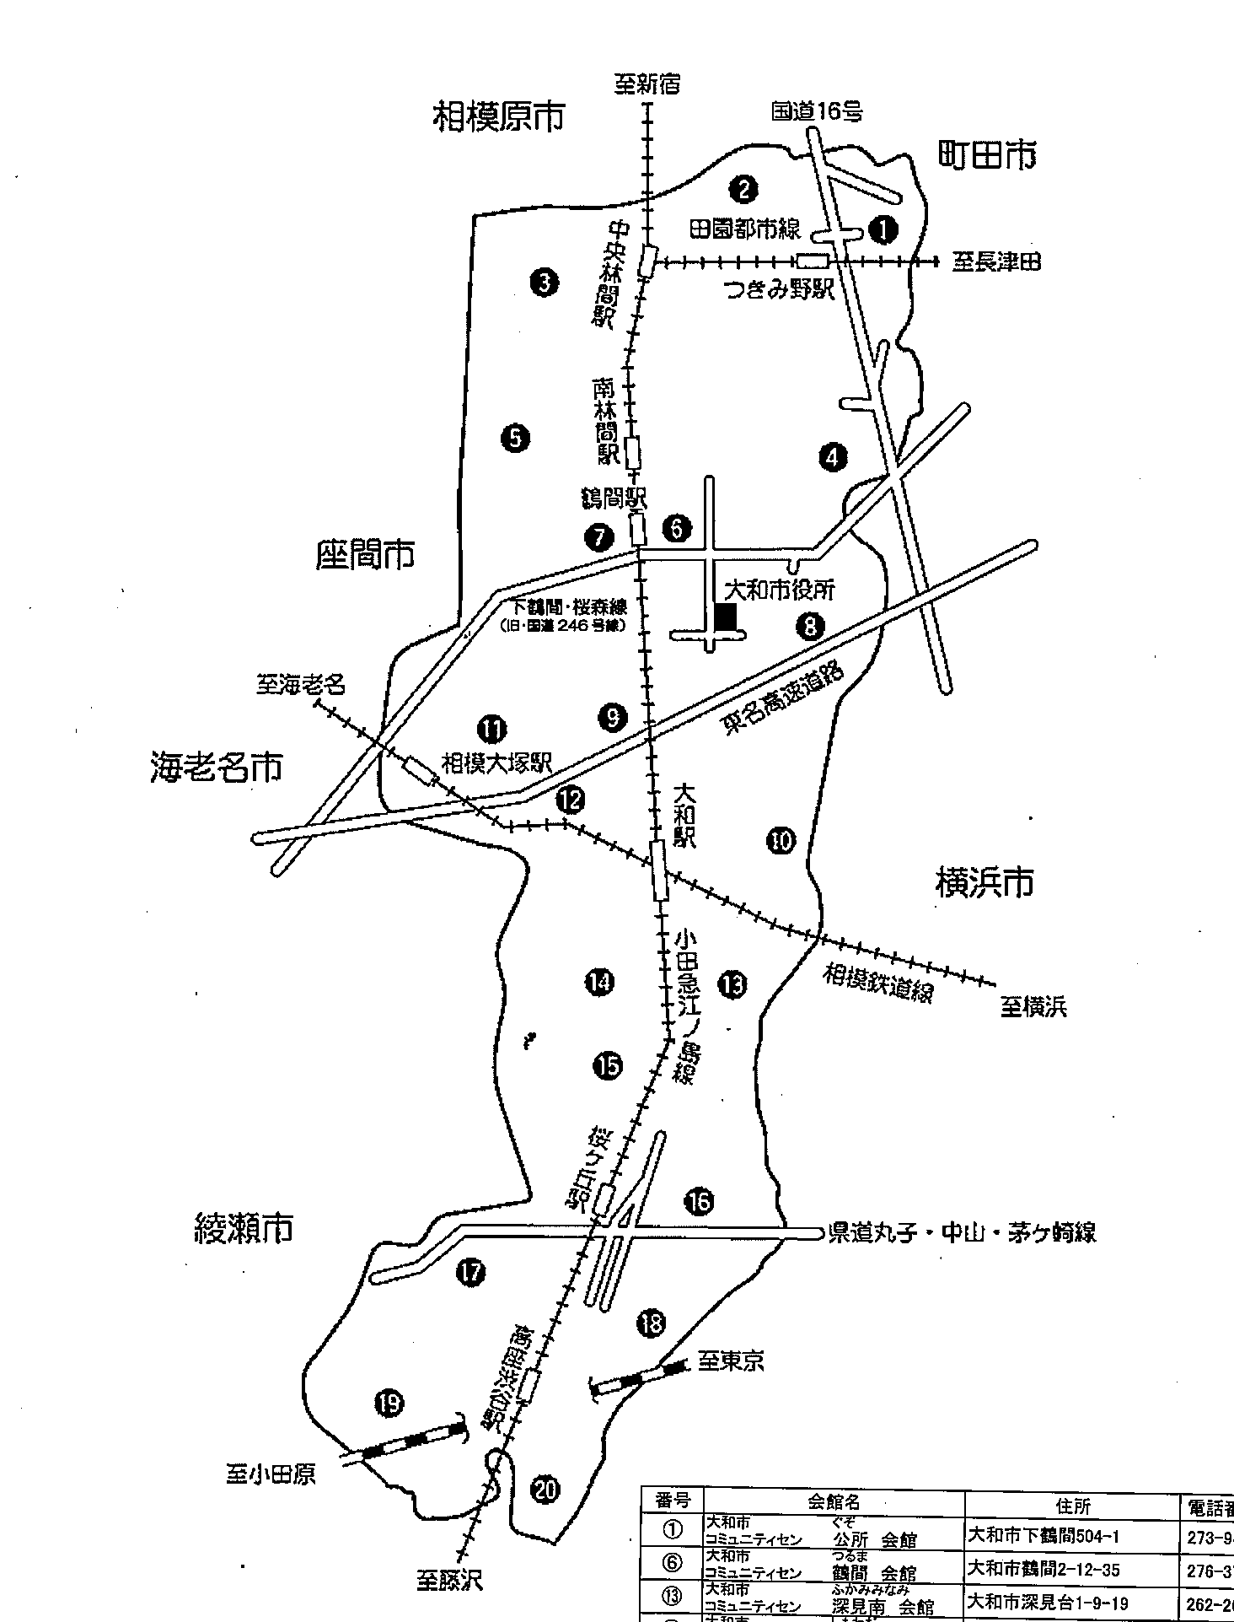
ご協力ありがとうございました。
A
B
Ｃ
Ⅾ
Ｅ
Ｆ

